# Упражнение: Комбинаторика, Вероятности и Статистика - Решения

## Комбинаторика

1. Пресметнете броя на комбинациите:
   1. C410 = 10…(10 – 4 + 1) / 4! = 10.9.8.7 / 1.2.3.4 = 5040 / 24 = 210
   2. C26 = 6… (6 – 2 + 1) / 2! = 6.5 / 1.2 = 30 / 2 = 15
   3. C511 = 11… (11 – 5 + 1) / 5! = 11.10.9.8.7 / 1.2.3.4.5 = 55 440 / 120 = 462
2. Колко са четирицифрените числа, в които се срещат само цифрите 1, 2, 3, 4, 5, 6 и 7 и никоя цифра не се повтаря?

**Решение:** Първата цифра може да бъде избрана по 7 начина. Да изберем коя да е от дадените цифри, например 7. За останалите три цифри от числото имаме възможност да изберем една от цифрите 1, 2, 3, 4, 5 и 6. Наредена тройка цифри може да се избере от 6 цифри по 6.5.4 начина. Тогава броят на всички разглеждани четирицифрени числа е [**7.6.5.4**](http://7.6.5.4/)**= 840**

1. Колко прави минават през 8 точки, никои 3 от които не лежат на 1 права?

**Решение:**  C28 = 8 . 7 / 1 . 2 = 28

1. Колко различни фиша могат да бъдат попълнени в играта 6 от 49?

**Решение:** Тъй като редът на попълването на числата в един фиш няма значение, то вcеки фиш е една комбинация на 49 елемента от 6-ти клас.

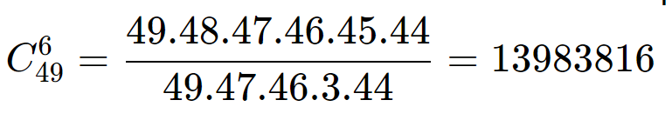

1. Колко 10-цифрени числа могат да се съставят, като всяка цифра се използва веднъж?

**Решение:**

P10 = n! = 10! = 1.2.3.4.5.6.7.8.9.10 = 3628800

P9 = n! = 9! = 1.2.3.4.5.6.7.8.9 = 362880

P10 - P9 = 3628800 - 362880 = 3265920

1. Колко пермутации могат да се състават от 7 елемента?

**Решение:** P7 = n! = 7! = 1.2.3.4.5.6.7 = 5040

1. Bosch предлага нов модел хладилници с възможности за избор на три различни цвята, два типа охлаждане и четири вида размери. Колко различни модификации има този модел?

**Решение:** 3.4.2 = 24 вида

1. Дадени са 6 различни по цвят ленти. Намерете колко различни трицветни знамена могат да се ушият от тях.

**Решение:** V63 = 6.5.4 = 120

## Вероятности

а) Петър забравил последната цифра от телефонния номер на Георги. Каква е вероятността от 2 опита Петър да набере правилния номер?

**Решение:**

При първи опит вероятността е: 1/10

При втори опит вероятността е: 1/10

Обща вероятност: 1 / 10 + 1 / 10 = 2 / 10 = 1 / 5

1. При играта белот се раздават по 8 карти от 32. Каква е вероятността при едно раздаване играч да получи 4 валета?

**Решение:** 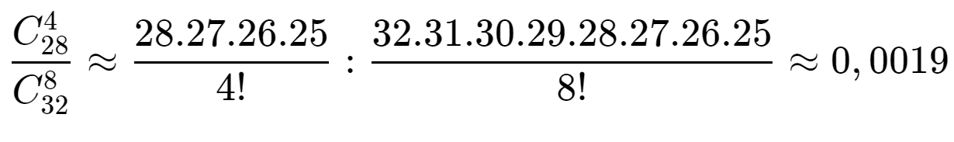

## Статистика

1. Средният успех на учениците от три класа от едно училище е 5,10. Средният успех на учениците от първия клас е 5,40, а на учениците от втория клас е 4,70. Определете средния успех на учениците от третия клас, ако се знае, че броят на учениците във всеки клас е един и същ.

**Решение:**

(клас 1 + клас 2 + клас 3) / 3 = 5.10

Клас 1 = 5.40

Клас 2 = 4.70

Клас 3 = х

* (5.40 + 4.70 + х) / 3 = 5.10
* 10.1 + х = 5.10 * 3
* 10.1 + x = 15.3
* x = 15.3 – 10.1 = 5.2

**Отговор: Средният успех на учениците от третия клас е: 5.20**

1. Четирима служители в една фирма получават заплата по 630 лв., петима получават по 810 лв., един служител получава 459 лв., а собственикът получава 4 400 лв. Колко лева е разликата между средната заплата на служителите на фирмата (без собственика) и средната заплата във фирмата?

**Решение:**

Средна заплата на служителите на фирмата (без собственика):

**(4 * 630 + 5 * 810 + 1 * 459) / 10 = (2520 + 4050 + 459) / 10 = 702.90**

Средната заплата във фирмата:

**(4 * 630 + 5 * 810 + 1 * 459 + 4400) / 11 = 11429 / 11 = 1039**

Разликата между средната заплата на служителите на фирмата (без собственика) и средната заплата във фирмата:

**1039 – 702.90 = 336.10**

1. Ако средноаритметичното на числата a, b, c, d, p и q е 3, а средноаритметичното на числата a, b, c и d е 4. Колко е средноаритметичното на числата p и q ?

**Решение:**

(a + b + c + d) / 4 = 4 => a + b + c + d = 4 * 4 = 16

(а + b + c + d + p + q) / 6 = 3

a + b + c + d + p + q = 3 * 6

(a + b + c + d) + p + q = 18

16 + p + q = 18

p + q = 18 – 16 = 2

**Средноаритметичното на числата p и q е: (p + q) / 2 = 2 / 2 = 1**

1. В клас от 29 ученици двама завършили първи срок с двойка по математика, седем - с тройка, четирима - с четворка, седем - с петица и девет ученици завършили с отличен. Колко е медианата на статистическия ред от данните за оценките на всички ученици в класа?

**Решение:**

Статистически ред:

2, 2, 3, 3, 3, 3, 3, 3, 3, 4, 4, 4, 4, 5, 5, 5, 5, 5, 5, 5, 6, 6, 6, 6, 6, 6, 6, 6, 6

**Медиана = 5**

1. Фирма се състои от три отдела: административен – 4 души със средна заплата 1 400 лв., научен – 10 души със средна заплата 1 300 лв. и производствен – 36 души със средна заплата 1 100 лв. Да се намери средната заплата във фирмата.

**Решение:**

адм. отдел: (a1 + a2 + a3 + a4) / 4 = 1400 => a1 + … + a4 = 4 * 1400 = 5600

научен отдел: (a5 + … + a14) / 10 = 1300 => a5 + … + a14 = 10 * 1300 = 13000

произв. отдел: (a15 + … + p50) / 36 = 1100 => a15 + … + a50 = 36 * 1100 = 39600

**средна заплата: (a1 + … + a50) / 50 = (5600 + 13000 + 39600) / 50 =**

**= 58200 / 50 = 1164**